Zur einfachen Frequenztherapie benötigt man zB. folgende Sachen:

1.

Zu bestellen bei der Firma Conrad: www.conrad.de

FUNKTIONSGENERATOR PCGU 1000 Nummer: 122952 – 62 um ca 199 Euro

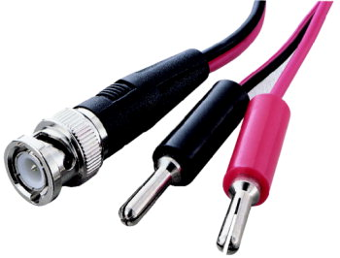
Dieser wird mittels USB-Anschluß an den PC geschlossen und über ein mitgeliefertes Programm bedient.

2.
Bei diesem Gerät wird allerdings kein Ausgangskabel für das Gerät mitgeliefert (wie beim PCG 10A), hier braucht man folgendes Teil: Messkabel BNC auf Krokoklemmen Artikel-Nr.: 139530 – 62 von Conrad.

(PCG 10A ist ebenso gut, allerdings benötigt er einen Druckeranschluß anstatt USB, und das haben die neueren PC’s nicht mehr oft)

3.
Am besten bestellst Dir auch gleich ein Set
KROKO VERBINDUNGS-LEITUNGS-SET 630 MM mit Artikel-Nr.: 735493 – 62
Um ca. 6 Euro. Mit diesen kannst das Kabel vom Gerät verlängern, oder mal eine Bodenplatte mit dazuschließen.
4.
Zu diesem Gerät benötigt man zwei Handelektroden. Eventuell kann man auch eine Bodenplatte mitverwenden.

Unter : http://www.xxl-wellness.de/ gibt’s Edelstahl - Handelektroden
Zubehör für Zapper und Frequenzgenerator EUR 18,00

Man kann aber auch Kupferrohre verwenden vom Baumarkt, oder ich selbst habe zwei Edelstahlrührbesen gekauft und die Besen abgezwickt, nur zwei Drähte zum Befestigen an den Krokoklemmen gelassen. Diese Griffe tun’s ebenfalls.

Ev. 5.

Als Bodenplatte irgendein Metallstück wo die Füße draufpassen. ZB. Kupferblech.
Eine Bekannte verwendet ihr Backblech dafür.
Edelstahl wäre auch von Vorteil.
Bodenplatte ist nicht zwingend nötig. Im Prinzip reichen zwei Handkontakte.
Allerdings gibt’s bessere Erfolge bei manchen Erkrankungen an den Füßen, wenn man die Frequenzen direkt dort durchschicken kann.

Hier noch ein Foto von meinem Gerät:
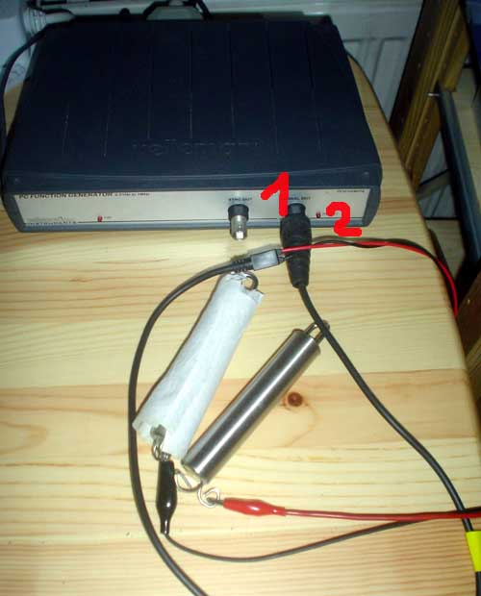

Dies ist das ähnliche Gerät PCG 10. Dieses Kabel mit den zwei Enden (rot und schwarz) wurde hier mitgeliefert. Drangehängt hab ich hier die beiden abgezwickten Rührbesengriffe (einer im Papier)

Die Bedienung von PCG 10, PCG 10A und PCGU 1000 ist gleich.
Die mitgelieferte Software ausreichend und einfach zu bedienen.
- Habe hierzu noch eine genaue Anleitung geschrieben, nach der auch weniger PC-Begabte gut zurechtkommen.
Fertige Frequenzblöcke stehn zur Verfügung.

Interessant ist das Buch von Hulda Clark um gewisse Grundkenntnisse zu erlangen. Hier ISBN 3-426-87018-5.

Gebrauchsanleitung:

Das Gerät am PC anschließen.
Das zweipolige rot-schwarze Elektrodenkabel kommt vorne auf den Anschluß: Signal out

Nun CD einlegen und installieren - s. Beipackheftchen (ev. ab S. 24)
Dann unter Programme - PC Lab200SE - das Symbol mit grünen Zacken auf dunklem Hintergrund anklicken und das Programm starten.

Richtigen PCG auswählen und ok.

Inzwischen: Die Ordner Clark und Rife (mit ganz vielen Txt.-files) (diesbezüglich bitte bereits damit Arbeitende fragen!!) sollten in den Ordner Lib geschoben sein (bei mir gefunden unter: C:\Program Files\Velleman\PC-Lab2000SE\Lib )

- Fenster: Function Generator - unter Tools - Wave Sequenz wählen.
Open - bei Suchen in mit den Pfeilen rechts davon den Ordner mit zB. Clark auswählen, die Frequenz Borrelia Burgdor.txt aussuchen - nun auf Run klicken. Behandlung läuft. (s. auch weiter unten nochmals Bildbeschreibung)

Daß die Frequenzen grad gesendet werden, siehst Du in dem offenen Fenster unter Running - Sec, dort zählts die Sekunden herunter.

Folgendes ist fürs erste nicht so wichtig:
Die Zahlen im Feld bedeuten: Function 1 = Sinuswelle (1. Zeichen im 1.Fenster - Function Generator, unten) - Clark Frequenzen laufen mit diesen Dateien hier alle mit dieser Welle)

Function 2 ist bei den Rife-Frequenzen eingestellt. Es ist das zweite Zeichen, Rechteckkurve.
Clark spür ich kaum, Rife zT. stark.

Freq. ist die Frequenz in Hz.
Offset dürften Volt sein, die mitgeschickt werden, oder nicht. Bei Clark 5. Bei Rife 0.
Amplitude schaltet sich automatisch auf 10. (s. auch erstes Fenster)

Du kannst das Ganze auch händisch einstellen, dann im ersten Fenster die Frequenz eintippen, Sinus oder Rechteck wählen, enter. Und es läuft.

Wenn eine Frequenz nicht exakt bekannt ist, oder paar Abweichungen vorliegen, oder versch. Entwicklungsstadien oder was weiß ich - wird auch öfters gewobbelt.
Dies stellt man so ein : das vierte Kästchen nach den Wellen - More Funct. - Sweep -
unter Start zB. eingeben 378 - Stop: 383 khz - enter. Dann laufen die Frequenzen 378 bis 383, und nicht nur eine einzige.

Gewobbelt wird ca. 20 min pro Körperregion, die normalen Frequenzen ca 3-5 min pro Region.
So sagte man mir.

Man kann das Gerät auch als generellen Zapper benutzen, ohne bestimmte Frequenzen anzupeilen, das wirkt dann auf alle möglichen Erreger gleichzeitig und nicht speziell auf Borrelien. – Im Clark-Ordner findest Du fertig eingestellte Files unter Zappen, ziemlich am Ende der Liste. Dabei ist die Frequenz nicht unbedingt so wichtig. – Daher sind hier drei versch. Möglichkeiten aufgeführt.
Zappen kann beim erstenmal sehr müde machen. Ev. Beschwerden zeigen, Schmerzen etc. wenn jemand sehr voller Keime ist. – Bin ich bei schwerer-Kranken schon vorsichtig geworden. – Hilfe: Viel trinken einige Tage.
Vorsicht auch: wenn das blanke Metall lange an einer Hautstelle hineingedrückt wird (weil man vielleicht nebenbei am PC arbeitet) kann durch die punktförmige Übertragung ein Hautdefekt entstehn! Ist mir ein einziges mal passiert.
Ahja, noch was:
Man kann auch selber weitere Frequenzblöcke erstellen und dazugeben. Allerdings haben die vorgefertigten Dateien unsichtbare Zeichen zw. den Zahlen, welche ich nicht weiß, wie man sie macht. Hab mir drum irgendeine Datei aufgemacht und unter anderem Namen abgespeichert und nur die Frequenzzahlen überschrieben. Das geht am einfachsten.

So einfach ist das Gerät. Bei 1 steckst das Kabel ein. 2 ist die Lampe, die leuchtet, wenn es grad Frequenzen schickt. (hat der PCGU1000 nicht!) Das Kabel hat schon einen roten und einen schwarzen Teil und diese sind hier am Bild auf den letzten Draht vom Rührbesen angesteckt ;-)

Bei einem hab ich noch die Küchenrolle draufbelassen, zur Erinnerung, daß man das tun soll. Sie naß machen und herumwickeln. Dann ist anscheinend der Kontakt besser. Es kommen bei der Behandlung halt auf alle Teile diese Papierstückchen. Nur einlagig.

So sieht das Programm am PC aus. Nur damit Du es mal gesehen hast.
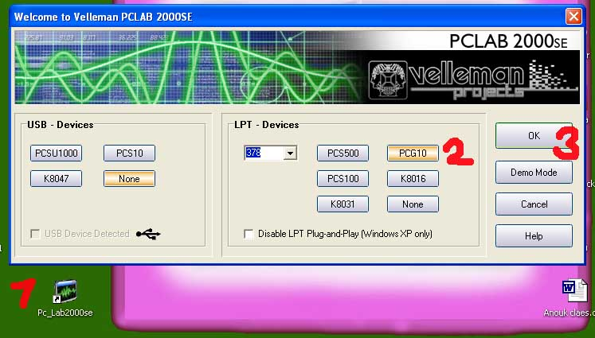

1 das Icon am Desktop doppelklicken. 2 ist der PCG10 ausgewählt (Die jetzt erhältliche Version heißt ja PCG10 A und dürfte von der Bedienung her total gleich sein) Falls bei Dir dann ein A dabeisteht, dann halt dieses wählen. Oder links (hier noch nicht am Bild) PCGU1000, welches Gerät es halt ist.
3 auf OK drücken. Dann geht ein Fenster wie unten auf.

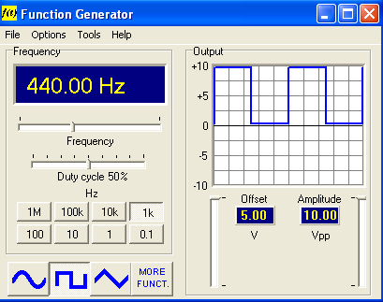

Links unten sind die verschiedenen Wellen, die zweite, Rechteck, ist heller als die anderen und daher grad eingeschalten. Ist aber jetzt egal, brauchst anfangs nicht.

Du drückst dann oben auf Tools und Wavesequenz

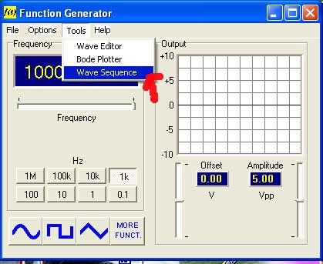

dann geht das Fenster WaveSequence auf. 1. Dort klickst auf Open. 2.

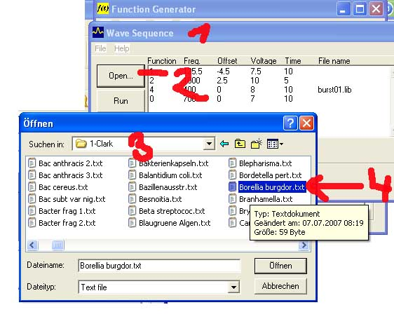
Bei 3 - Suchen in - suchst den Ordner aus, bzw. ist er beim zweiten Mal von selber schon da
und da drin suchst dann zB. 4 - Borrelien. Dann unterhalb auf Öffnen geklickt und :

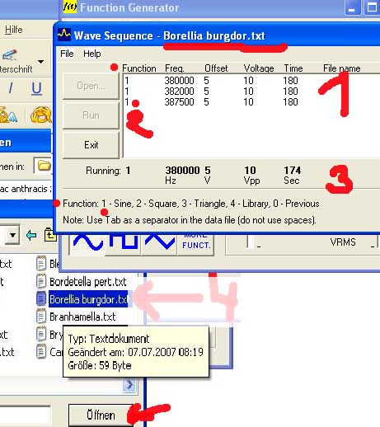

Da steht dann oben - Borrelia burgd.... Bei 1 siehst Du, daß hier drei verschiedene Frequenzen ablaufen werden. - Freq. Offset ist von selbst schon auf 5 vorprogrammiert. 10 ist die eingestellte Amplitude.
Bei Time steht, daß jede Frequenz 180 sec. laufen wird. Und bei 3 in der Zeile Running sieht man, daß die erste grad läuft und noch 174 sec. dauert, bis sie fertig abgespielt ist.
Bei 2 unter Funct - ist die Wellenform gemeint. 1 ist Sinuswelle (unten englisch sine) und 2 wäre Rechteck. Bei den Rife-Dateien sind automatisch Rechteckwellen eingestellt hier bei diesem Programm. Du brauchst Dich um die Wellen, Offset, Amplitude nicht kümmern !
Ich habs so belassen, weil A., der seine Borrelien und Krebsleute und sonst was mit Erfolg einfach so mit diesen fertigen Dateien behandelt.

Und das wars eigentlich auch schon.

